^{Znak sprawy: INF-IN.271.1.2024}
^{Załącznik nr 1a do SWZ}

FORMULARZ OFEROWANEGO SPRZĘTU

Przystępując do postępowania o udzielenie zamówienia publicznego prowadzonego w trybie przetargu nieograniczonego pn.: „Wymiana opraw oświetleniowych na terenie Miasta Leszna”, przedkładamy Formularz oferowanego sprzętu.

Parametry oferowanego sprzętu nie mogą być gorsze niż wymienione w dokumentacji projektowej, STWiOR, przedmiarze robót (Załącznik nr 13 do SWZ) oraz w niniejszym Formularzu. Dopuszczalne są oprawy oświetleniowe, urządzenia i materiały o parametrach takich samych lub lepszych. Wszystkie oprawy oświetleniowe oraz urządzenia i materiały muszą być fabrycznie nowe, nieużywane oraz nie prototypowe.

Producent wszystkich niżej wymienionych opraw oświetleniowych: ………………………………………………………………………**

Rodzaj oprawy |  | Parametry techniczno-użytkowe opraw wg dokumentacji projektowej |  | Parametry oferowanej oprawy
1. | Oprawy uliczne  oraz  oprawy przejść dla pieszych | Konstrukcja | zgodna ze STWiOR | Tak/Nie*
1. | Oprawy uliczne  oraz  oprawy przejść dla pieszych | Montaż | zgodna ze STWiOR | Tak/Nie*
1. | Oprawy uliczne  oraz  oprawy przejść dla pieszych | Optyka | zgodna ze STWiOR | Tak/Nie*
1. | Oprawy uliczne  oraz  oprawy przejść dla pieszych | Klasa ochrony przeciwporażeniowej | Minimum II klasa | Tak/Nie*
1. | Oprawy uliczne  oraz  oprawy przejść dla pieszych | Stopień szczelności i odporności komory optycznej i komory osprzętu | Minimum IP66 | Tak/Nie*
1. | Oprawy uliczne  oraz  oprawy przejść dla pieszych | Odporność na uderzenia systemu optycznego | Minimum IK09 | Tak/Nie*
1. | Oprawy uliczne  oraz  oprawy przejść dla pieszych | Trwałość strumienia światła oprawy | Minimum 10 000 godzin | Tak/Nie*
1. | Oprawy uliczne  oraz  oprawy przejść dla pieszych | Zabezpieczenie przepięciowe przed zasilaczem | Minimum 10kV | Tak/Nie*
1. | Oprawy uliczne  oraz  oprawy przejść dla pieszych | Temperatura barwowa | 4 000K +/- 10% | ………………**
1. | Oprawy uliczne  oraz  oprawy przejść dla pieszych | Współczynnik oddania barw | CRI > 70 | ………………**
1. | Oprawy uliczne  oraz  oprawy przejść dla pieszych | Interfejs cyfrowy układu zasilającego | DALI | Tak/Nie*
1. | Oprawy uliczne  oraz  oprawy przejść dla pieszych | Współczynnik mocy dla mocy znamionowej | cos φ > 0,9 | ………………**
1. | Oprawy uliczne  oraz  oprawy przejść dla pieszych | Niskonapięciowe gniazdo pod sterownik | Zhaga D4i lub równoważne | Tak/Nie*  w przypadku równoważności należy podać nazwę równoważnego urządzenia:  ………………………………………..**
1. | Oprawy uliczne  oraz  oprawy przejść dla pieszych | Temperatura pracy | - 40 st. C - + 45 st. C | ………………**
1. | Oprawy uliczne  oraz  oprawy przejść dla pieszych | Certyfikaty | ENEC lub równoważny  ENEC+ lub równoważny | Tak/Nie*  w przypadku równoważności należy podać nazwę równoważnego certyfikatu:  ………………………………………..**  Tak/Nie*  w przypadku równoważności należy podać nazwę równoważnego certyfikatu:  ………………………………………..**
1. | Oprawy uliczne  oraz  oprawy przejść dla pieszych | Deklaracja środowiskowa PEP | zgodne ze STWiOR | Tak/Nie*
1. | Oprawy uliczne  oraz  oprawy przejść dla pieszych | System zdalnego zarządzania oprawami  z abonamentem na 10 lat (CMS) | zgodny ze STWiOR | Tak/Nie*
2. | Oprawy parkowe | Konstrukcja | zgodna ze STWiOR | Tak/Nie*
2. | Oprawy parkowe | Montaż | zgodna ze STWiOR | Tak/Nie*
2. | Oprawy parkowe | Optyka | zgodna ze STWiOR | Tak/Nie*
2. | Oprawy parkowe | Klasa ochrony przeciwporażeniowej | Minimum II klasa | Tak/Nie*
2. | Oprawy parkowe | Stopień szczelności i odporności komory optycznej i komory osprzętu | Minimum IP66 | Tak/Nie*
2. | Oprawy parkowe | Odporność na uderzenia systemu optycznego | Minimum IK09 | Tak/Nie*
2. | Oprawy parkowe | Trwałość strumienia światła oprawy | Minimum 10 000 godzin | Tak/Nie*
2. | Oprawy parkowe | Zabezpieczenie przepięciowe przed zasilaczem | Minimum 10kV | Tak/Nie*
2. | Oprawy parkowe | Temperatura barwowa | 4 000K +/- 10% | ………………**
2. | Oprawy parkowe | Współczynnik oddania barw | CRI > 70 | ………………**
2. | Oprawy parkowe | Interfejs cyfrowy układu zasilającego | DALI | Tak/Nie*
2. | Oprawy parkowe | Współczynnik mocy dla mocy znamionowej | cos φ ≥ 0,95 | ………………**
2. | Oprawy parkowe | Niskonapięciowe gniazdo pod sterownik | Zhaga D4i lub równoważne | Tak/Nie*  w przypadku równoważności należy podać nazwę równoważnego urządzenia:  ………………………………………..**
2. | Oprawy parkowe | Temperatura pracy | - 40 st. C - + 45 st. C | ………………**
2. | Oprawy parkowe | Wymiary | A,C=500mm, B=160mm, +/- 10% | ………………**
2. | Oprawy parkowe | Certyfikaty | ENEC lub równoważny  ENEC+ lub równoważny | Tak/Nie*  w przypadku równoważności należy podać nazwę równoważnego certyfikatu:  ………………………………………..**  Tak/Nie*  w przypadku równoważności należy podać nazwę równoważnego certyfikatu:  ………………………………………..**
2. | Oprawy parkowe | Deklaracja środowiskowa PEP | zgodne ze STWiOR | Tak/Nie*
2. | Oprawy parkowe | System zdalnego zarządzania oprawami  z abonamentem na 10 lat (CMS) | zgodny ze STWiOR | Tak/Nie*

*Właściwe zaznaczyć.
** Podać nazwę/wartość.

Dostawa z instalacją |  | Parametry techniczno-użytkowe opraw  wg dokumentacji projektowej |  | Parametry oferowanej oprawy**
Lp. | Opis dostaw z instalacją | Moc | Strumień świetlny | Moc | Strumień świetlny | Model lub numer katalogowy produktu | Czy oprawa została wyprodukowana na terenie Unii Europejskiej lub dopuszczona do użycia na terenie Unii Europejskiej?
 |  |  |  | Dopuszczalna tolerancja |  | Model lub numer katalogowy produktu
 |  |  |  | +/- 5% W | ≥ [kolumna 4.] | Model lub numer katalogowy produktu
Lp. | Opis dostaw z instalacją | Jednostka miary |  | Jednostka miary |  | Model lub numer katalogowy produktu
Lp. | Opis dostaw z instalacją | W | lm | W | lm | Model lub numer katalogowy produktu
1. | 2. | 3. | 4. | 5. | 6. | 7. | 8.

Instalacja opraw oświetlenia zewnętrznego
2. | Oprawa parkowa nr 1: optyka 5304 | 17,1 | 2650 | ……………….** | ……………………….** | …………………………  ……………..……..** | Tak/Nie*  Jeśli Nie, to należy podać gdzie:  …………………………  ……………..……..**
3. | Oprawa parkowa nr 2: optyka 50003 | 38,8 | 6198 | ……………….** | ……………………….** | …………………………  ……………..……..** | Tak/Nie*  Jeśli Nie, to należy podać gdzie:  …………………………  ……………..……..**
4. | Oprawa uliczna nr 1: optyka 5301 | 51,5 | 7730 | ……………….** | ……………………….** | …………………………  ……………..……..** | Tak/Nie*  Jeśli Nie, to należy podać gdzie:  …………………………  ……………..……..**
5. | Oprawa uliczna nr 2: optyka 5303 | 38,8 | 6190 | ……………….** | ……………………….** | …………………………  ……………..……..** | Tak/Nie*  Jeśli nie, to należy podać gdzie:  …………………………  ……………..……..**
6. | Oprawa uliczna nr 3: optyka 5306 | 45,5 | 6990 | ……………….** | ……………………….** | …………………………  ……………..……..** | Tak/Nie*  Jeśli Nie, to należy podać gdzie:  …………………………  ……………..……..**
7. | Oprawa uliczna nr 4: optyka 5306 | 51,5 | 7730 | ……………….** | ……………………….** | …………………………  ……………..……..** | Tak/Nie*  Jeśli Nie, to należy podać gdzie:  …………………………  ……………..……..**
8. | Oprawa uliczna nr 5: optyka 5392 | 38,8 | 6190 | ……………….** | ……………………….** | …………………………  ……………..……..** | Tak/Nie*  Jeśli Nie, to należy podać gdzie:  …………………………  ……………..……..**
9. | Oprawa uliczna nr 6: optyka 50002 | 75 | 12340 | ……………….** | ……………………….** | …………………………  ……………..……..** | Tak/Nie*  Jeśli Nie, to należy podać gdzie:  …………………………  ……………..……..**
10. | Oprawa uliczna nr 7: optyka 50009 | 75 | 12340 | ……………….** | ……………………….** | …………………………  ……………..……..** | Tak/Nie*  Jeśli Nie, to należy podać gdzie:  …………………………  ……………..……..**
11. | Oprawa uliczna nr 8: optyka 5300 | 56,5 | 9250 | ……………….** | ……………………….** | …………………………  ……………..……..** | Tak/Nie*  Jeśli Nie, to należy podać gdzie:  …………………………  ……………..……..**
12. | Oprawa uliczna nr 9: optyka 5302 | 64,5 | 10460 | ……………….** | ……………………….** | …………………………  ……………..……..** | Tak/Nie*  Jeśli Nie, to należy podać gdzie:  …………………………  ……………..……..**
13. | Oprawa uliczna nr 10: optyka 5303 | 56,5 | 9250 | ……………….** | ……………………….** | …………………………  ……………..……..** | Tak/Nie*  Jeśli Nie, to należy podać gdzie:  …………………………  ……………..……..**
14. | Oprawa uliczna nr 11: optyka 5303 | 64,5 | 10460 | ……………….** | ……………………….** | …………………………  ……………..……..** | Tak/Nie*  Jeśli Nie, to należy podać gdzie:  …………………………  ……………..……..**
15. | Oprawa uliczna nr 12: optyka 5304 | 64,5 | 10460 | ……………….** | ……………………….** | …………………………  ……………..……..** | Tak/Nie*  Jeśli Nie, to należy podać gdzie:  …………………………  ……………..……..**
16. | Oprawa uliczna nr 13: optyka 5305 | 64,5 | 10460 | ……………….** | ……………………….** | …………………………  ……………..……..** | Tak/Nie*  Jeśli Nie, to należy podać gdzie:  …………………………  ……………..……..**
17. | Oprawa uliczna nr 14: optyka 5305 | 75 | 12340 | ……………….** | ……………………….** | …………………………  ……………..……..** | Tak/Nie*  Jeśli Nie, to należy podać gdzie:  …………………………  ……………..……..**
18. | Oprawa uliczna nr 15: optyka 5308 | 64,5 | 10460 | ……………….** | ……………………….** | …………………………  ……………..……..** | Tak/Nie*  Jeśli Nie, to należy podać gdzie:  …………………………  ……………..……..**
19. | Oprawa uliczna nr 16: optyka 50009 | 109 | 18390 | ……………….** | ……………………….** | …………………………  ……………..……..** | Tak/Nie*  Jeśli Nie, to należy podać gdzie:  …………………………  ……………..……..**
20. | Oprawa uliczna nr 17: optyka 5302 | 86 | 13940 | ……………….** | ……………………….** | …………………………  ……………..……..** | Tak/Nie*  Jeśli Nie, to należy podać gdzie:  …………………………  ……………..……..**
21. | Oprawa uliczna nr 18: optyka 5303 | 86 | 13940 | ……………….** | ……………………….** | …………………………  ……………..……..** | Tak/Nie*  Jeśli Nie, to należy podać gdzie:  …………………………  ……………..……..**
22. | Oprawa uliczna nr 19: optyka 5303 | 108 | 17190 | ……………….** | ……………………….** | …………………………  ……………..……..** | Tak/Nie*  Jeśli Nie, to należy podać gdzie:  …………………………  ……………..……..**
23. | Oprawa uliczna nr 20: optyka 5305 | 91 | 15320 | ……………….** | ……………………….** | …………………………  ……………..……..** | Tak/Nie*  Jeśli Nie, to należy podać gdzie:  …………………………  ……………..……..**
24. | Oprawa uliczna nr 21: optyka 5305 | 82 | 15680 | ……………….** | ……………………….** | …………………………  ……………..……..** | Tak/Nie*  Jeśli Nie, to należy podać gdzie:  …………………………  ……………..……..**
25. | Oprawa przejścia nr 1: optyka 5369 prawa | 61,5 | 10600 | ……………….** | ……………………….** | …………………………  ……………..……..** | Tak/Nie*  Jeśli Nie, to należy podać gdzie:  …………………………  ……………..……..**
26. | Oprawa przejścia nr 2: optyka 5369 prawa | 99 | 15420 | ……………….** | ……………………….** | …………………………  ……………..……..** | Tak/Nie*  Jeśli Nie, to należy podać gdzie:  …………………………  ……………..……..**
27. | Oprawa przejścia nr 3: optyka 5370 lewa | 83 | 14310 | ……………….** | ……………………….** | …………………………  ……………..……..** | Tak/Nie*  Jeśli Nie, to należy podać gdzie:  …………………………  ……………..……..**
28. | Oprawa parkowa nr 3: optyka 5303  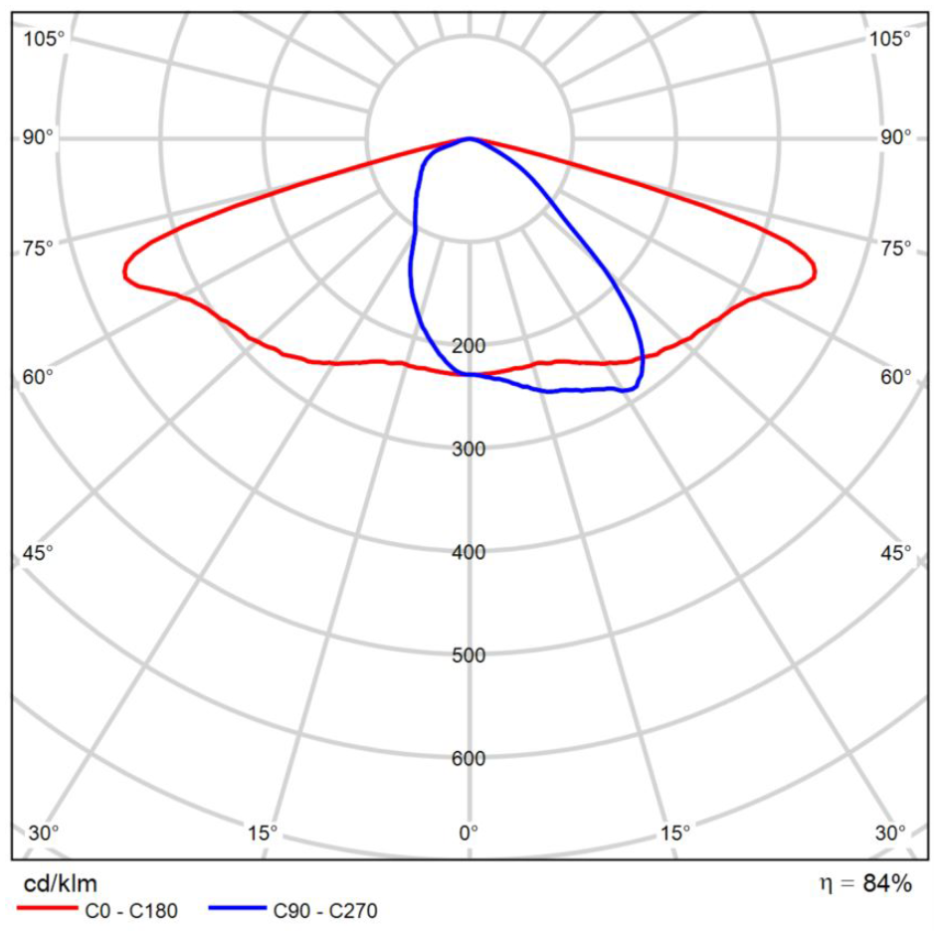 | 32,1 | 5300 | ……………….** | ……………………….** | …………………………  ……………..……..** | Tak/Nie*  Jeśli Nie, to należy podać gdzie:  …………………………  ……………..……..**
29. | Oprawa uliczna nr 22: optyka 5301 | 32,1 | 5330 | ……………….** | ……………………….** | …………………………  ……………..……..** | Tak/Nie*  Jeśli Nie, to należy podać gdzie:  …………………………  ……………..……..**
30. | Oprawa uliczna nr 23: optyka 5305 | 38,8 | 6190 | ……………….** | ……………………….** | …………………………  ……………..……..** | Tak/Nie*  Jeśli Nie, to należy podać gdzie:  …………………………  ……………..……..**
31. | Oprawa uliczna nr 24: optyka 50002 | 32,1 | 5330 | ……………….** | ……………………….** | …………………………  ……………..……..** | Tak/Nie*  Jeśli Nie, to należy podać gdzie:  …………………………  ……………..……..**
32. | Oprawa uliczna nr 25: optyka 5366  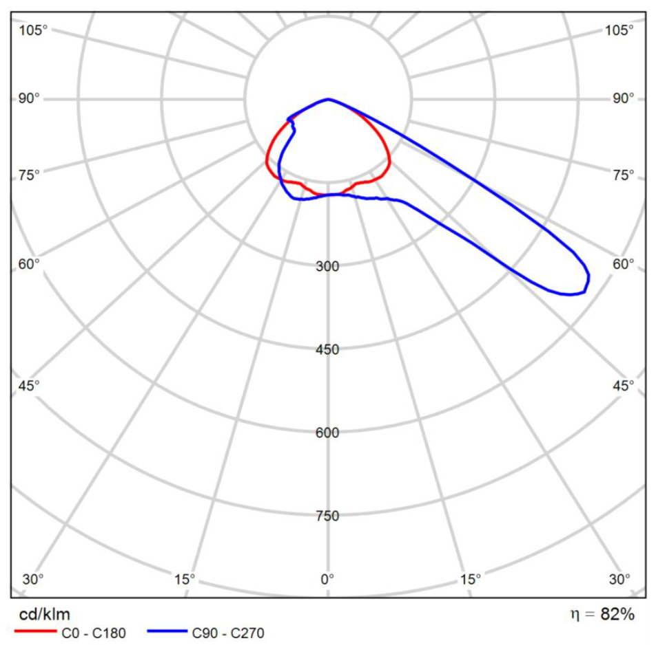 | 38,8 | 6190 | ……………….** | ……………………….** | …………………………  ……………..……..** | Tak/Nie*  Jeśli Nie, to należy podać gdzie:  …………………………  ……………..……..**
33. | Oprawa uliczna stylizowana nr 1: 5307  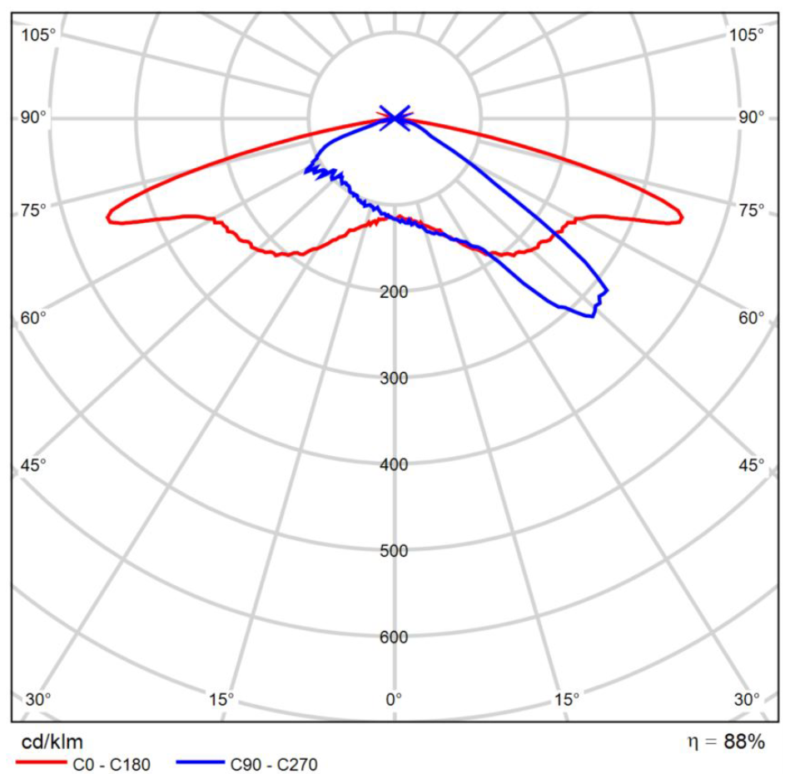 | 47,0 | 8220 | ……………….** | ……………………….** | …………………………  ……………..……..** | Tak/Nie*  Jeśli Nie, to należy podać gdzie:  …………………………  ……………..……..**
34. | Oprawa uliczna stylizowana nr 2: 5393  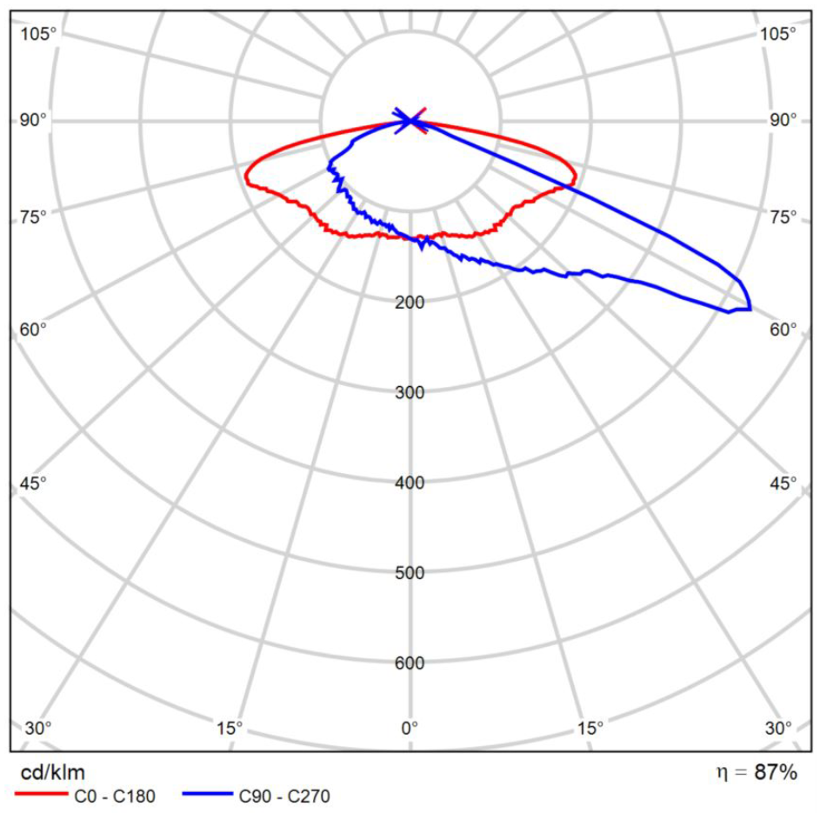 | 17,0 | 2740 | ……………….** | ……………………….** | …………………………  ……………..……..** | Tak/Nie*  Jeśli Nie, to należy podać gdzie:  …………………………  ……………..……..**
UWAGA:
- Wykonawca zobowiązany jest do wypełnienia wszystkich pól i pozycji „Formularza oferowanego sprzętu” (Załącznik nr 1a do SWZ).
W przypadku braku nazwy producenta, modelu lub nr katalogowego produktu lub innych niewypełnionych pozycji formularza oferta nie podlega uzupełnieniu i zostanie odrzucona na podstawie art. 226 ust 1 pkt 5) ustawy Pzp (treść oferty jest niezgodna z warunkami zamówienia).

UWAGA:

* należy zaznaczyć właściwe
** należy wpisać/uzupełnić

Uwaga:
Formularz oferowanego sprzętu należy złożyć, pod rygorem nieważności, w formie elektronicznej (opatrzonej kwalifikowanym podpisem elektronicznym) przez osobę lub osoby umocowane do reprezentowania Wykonawcy. Nanoszenie jakichkolwiek zmian w treści dokumentu po opatrzeniu ww. podpisem może skutkować naruszeniem integralności podpisu, a w konsekwencji skutkować odrzuceniem oferty.

